A E S

K = 128 bits
K = 192 bits
K = 256 bits
Independientemente del tamaño de la clave K las matrices siempre serán del mismo tamaño:
- Matrices de 4 x 4
- Cada elemento de la matriz es de 2 dígitos Hex.
- Mcla siempre será procesado en bloques de 128 bits; pero siempre manejados en las matrices en Hex.

Tamaños
de claves

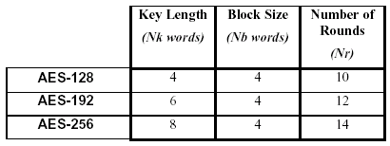
Nk - Núm. de palabras de 32 bits

Nb - Núm. de columnas ✓ ✓ ✓

Nr - Núm. de iteraciones o rondas, según el tamaño de K

Matriz de inicio Matriz Matriz Matriz Matriz
de ronda SubBytes ShiftRows MixColumns RoundKey
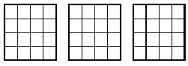
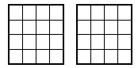

- Matriz de entrada o inicio de ronda
Para la ronda R0 su contenido corresponde al Mcla, para las siguientes rondas será necesario calcular la matriz de entrada.

- Matriz SubBytes
Sustituye individualmente cada byte del estado por otro de acuerdo a una tabla fija.

- Matriz ShiftRows
Toma cada renglón del estado completo (Nb bytes) y hace un corrimiento cíclico un determinado número de bytes o columnas que depende del renglón del que se trate.

- Matriz MixColumns
Opera idénticamente con cada columna completa (4 bytes) aplicando una transformación lineal.

- Matriz RoundKey
Modifica el estado de la clave sumándole módulo 2 (XOR) byte a byte la clave de la ronda correspondiente.

EJEMPLO: considerando AES-128 ➔ Nb = 4 y Nk = 4

Mcla = 32 43 f6 a8 88 5a 30 8d 31 31 98 a2 e0 37 07 34

Ki = 2b 7e 15 16 28 ae d2 a6 ab f7 15 88 09 cf 4f 3c

Matriz de inicio Matriz Matriz Matriz Matriz
de ronda SubBytes ShiftRows MixColumns RoundKey

R0

R1

Estado Final
Ronda R10
R10

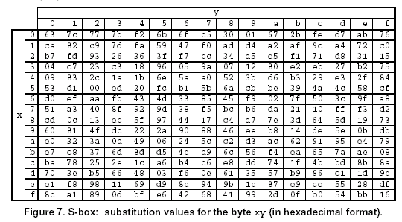
Tablas a utilizar durante el proceso de cifrado AES

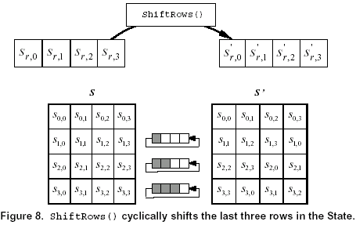

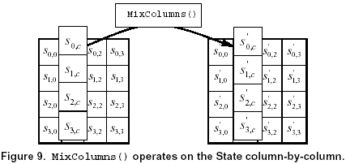
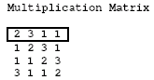
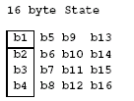
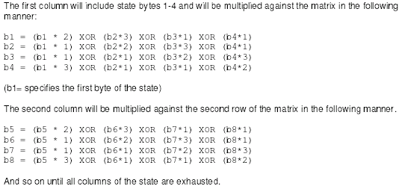

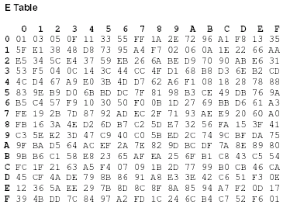
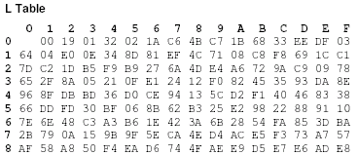
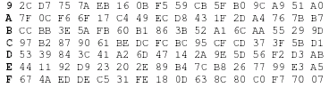

PARA EL PROCESO DE DESCIFRADO

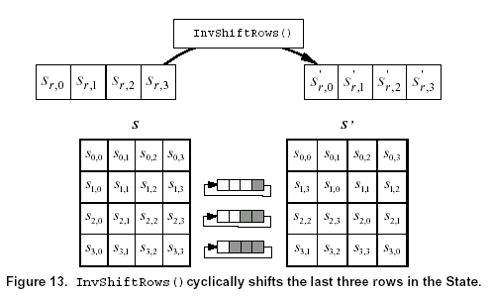

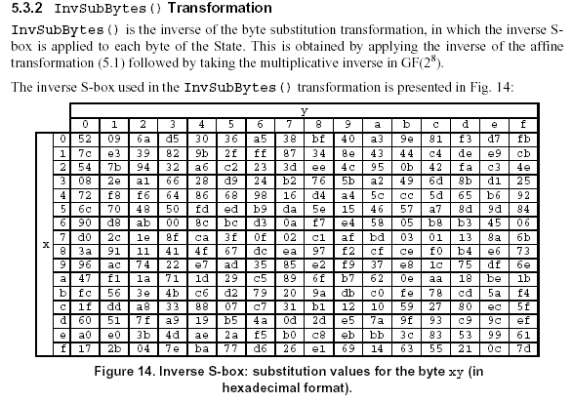

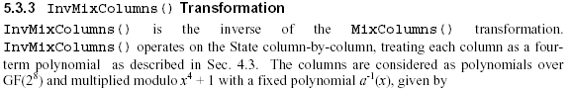

MATRIZ FIJA
